107學年度彰師附工社團選社說明
編號 | 社團名稱 | 編號 | 社團名稱 | 編號 | 社團名稱 | 編號 | 社團名稱
A-01 | 風馳春暉社 | B-01 | 英語會話社 | C-01 | 籃球社 | D-01 | 熱門音樂社
A-02 | 雄獅管樂一社 | B-02 | 韓文研究社 | C-02 | 羽球社 | D-02 | 追音吉他社
A-03 | 雄獅管樂二社 | B-03 | 日文研究社 | C-03 | 桌球社 | D-03 | Me Two烏克麗麗社
A-04 | 星辰康輔社 | B-04 | 日本文化體驗社 | C-04 | 慢速壘球社 | D-04 | 弦樂社
A-05 | 紅雲童軍一社 | B-05 | 機器人研究社 | C-05 | 跆拳社 | D-05 | N次方魔術社
A-06 | 紅雲童軍二社 | B-06 | 人機介面程式設計研究社 | C-06 | 熱舞社OT | D-06 | 圍棋社
A-07 | 熱血志工社 | B-07 | 動漫研究社 | C-07 | 熱舞社TBS | D-07 | 象棋社
 |  | B-08 | 攝影社 | C-08 | 排球社 | D-08 | 桌遊社
 |  | B-09 | 創客電子研究社 | C-09 | 撞球社
 |  | B-10 | 台日青年雲端通信社
*注意事項:
一、本校107學年度一、二年級社團目前預計開設34個社團供同學選填。
二、每一位同學皆須填妥9個不同社團志願，以防止若有社團因故無法成立時，可依志願表之志願序作為分發依據。請同學於8月30日（四）09:00至9月6日（四）22:00前上網填寫完畢。
備註：
1、同學若須上網填寫，請利用課餘時間至圖書館、學務處社團活動組借用電腦。
2、同學若未於選填時間內依規定選填志願（不滿9個志願），將由社團活動組統一安排，不得有異議且不得申請轉社。
三、社團選填注意事項：
1、每一社團成立人數下限為25人，必須有社團指導老師才可開社。【一社
二開】之條件：（1）社團人數超過40人。(2)有兩位指導老師可授課。（3）
由社團活動組視實際需求調配。
2、熱音社、志工社、康輔社及童軍社之課程活動設計歷年皆一致，因此除
了擔任幹部的高二同學之外，不招收二年級同學。
3、籃球社社員須經公開甄選才能加入，不開放同學網路選填。
(甄選方式與時間將由籃球社另行公告，高二籃球社員請社長直接給社團
活動組名單)
4、羽球社因場地、器材限制，招收上限為40人，以一年級優先，二年級以
社團幹部優先錄取。
5、社團相關教材與用具以自備為原則，若需購買，將由指導老師與社員於
上課時討論收費事宜。
6、本學期高一二社團活動第一次社課為9/28(五)，預計8次。
7、轉社申請僅於上學期辦理，預定於9月28日第一次社團活動結束後，從
9月28日（五）~10月2日(二)提出申請。10/19(五)社團活動起為轉社
後新名單上課 。

WEB選社系統使用說明
(詳細情況請詳閱學校網頁學務處資訊)

- 請至學校網頁點選「學生成績資訊系統」

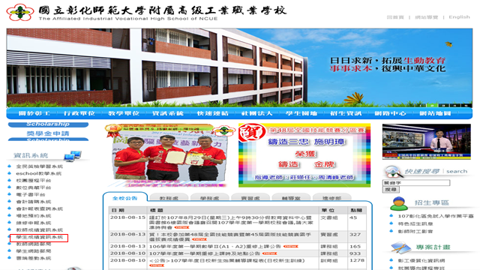

2.登入i-school (帳號與密碼如說明)
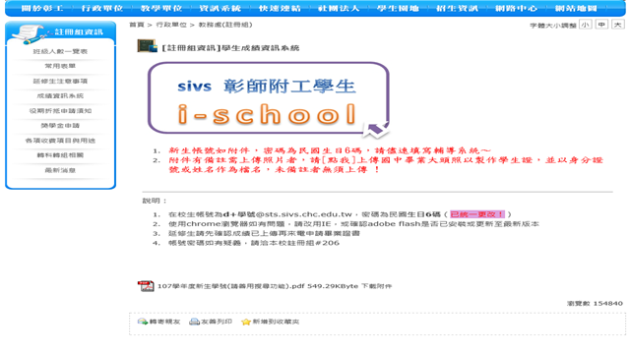

3.
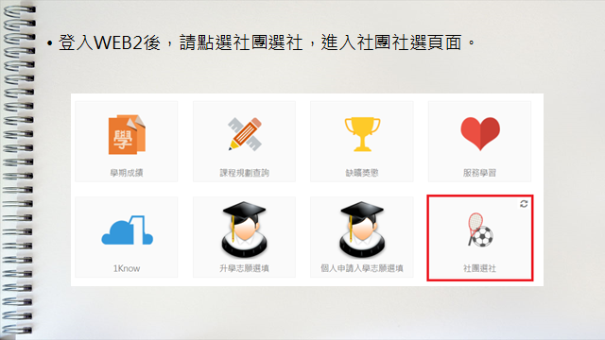

4.
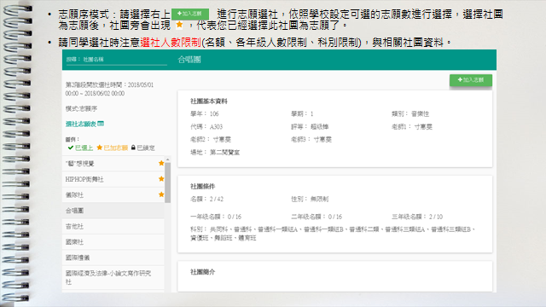

5.


